Název školy: | ZŠ a MŠ T. G. Masaryka Fulnek
Autor: | Mgr. Hana Klimíčková
Název: | VY_22_INOVACE_AJ.5.3-32
Téma: | On holiday - crossword
Číslo projektu: | CZ.1.07/1.4.00/21.0903


Autor: Mgr. Hana Klimíčková
Datum vytvoření: listopad 2011
Ročník: 5. (1. stupeň, 2 období)
Vzdělávací oblast: Jazyk a jazyková komunikace, cizí jazyk, angličtina, ON HOLIDAY – crossword
Anotace:
Řešením křížovky je název následně probírané kapitoly v učebnici CHIT CHAT 2: ON HOLIDAY. V křížovce se vyskytují názvy sportů a aktivit, které provozujeme během prázdnin a dovolené. Součástí pracovního listu je přehled sloves, jenž využijeme pro popis činností souvisejících s tímto tématem.

1. Complete the crossword: ___________________________________

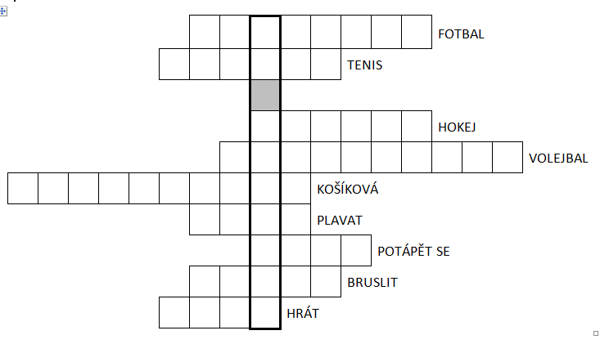

What can we do ___________________________? (crossword).

2. Match the verbs with the pictures:

read swim write dive sing dance eat

play football ride a bike play tennis skate drink

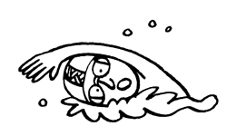____________ 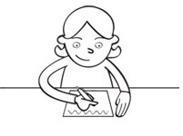_____________

____________ 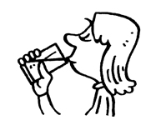______________

__________ _____________

____________ 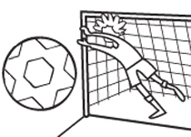_____________

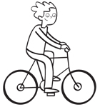_____________ 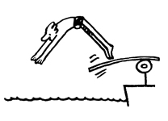_____________

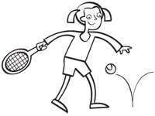__________  ______________
Answer: Crossword: ON HOLIDAY

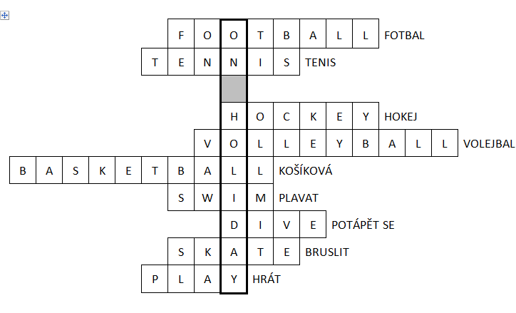

Obrázky jsou převzaty z volně kopírovatelných materiálů, které připravilo OUP k volnému využití pro učitele, k učebnici CHIT CHAT 1,2.
Chit Chat: Teacher´s Resource CD-ROM [CD]. OUP, 2009 [cit. 1.11.2011]. ISBN 978-0-19-439413-0.

